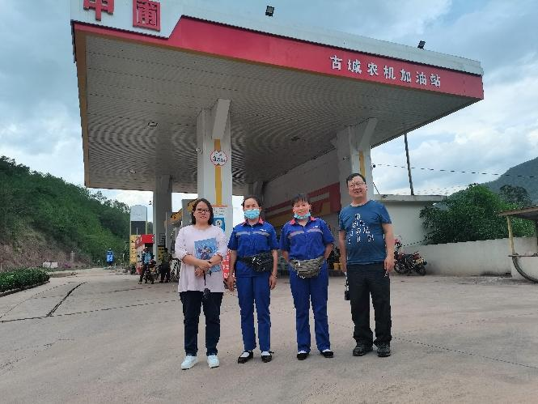
照片1 评价人员现场初次勘验照片
评价师现场照片（李晓达：二级评价师）
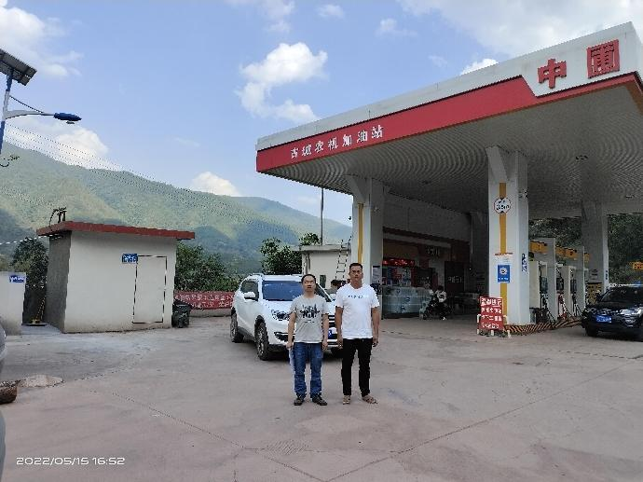
评价师现场照片（陆朝春：二级评价师）

